Documents ressources

Gestion de chauffage

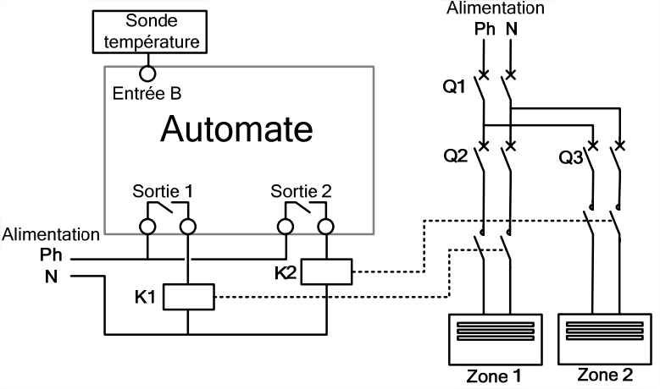
DRS1 : Problématique et performances attendues
Le propriétaire d’un appartement désire installer une sonde de température dans la zone 1 (salon, cuisine, couloir).

Une fois connectée à l’automate, la sonde de température va permettre de gérer les chauffages de façon à réguler la température dans cette zone.

De plus cette zone de vie pourra être moins chauffée la nuit (entre 22h00 et 7h00) afin de réduire la consommation en énergie électrique.

La zone 1 devra avoir 2 modes de fonctionnement :
Mode jour : de 7h00 à 22h00 ; température ambiante de 20,5°C
Mode nuit : de 22h00 à 7h00 ; température ambiante de 18°C

DRS2 : Sonde de température PT100

Principe de la sonde thermique
La sonde de température va permettre d’acquérir la température et de renvoyer une tension proportionnelle à la température. Cette sonde utilise une sonde PT100.
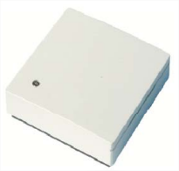
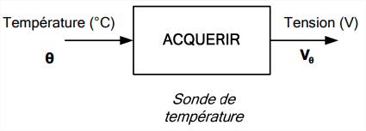

Le fonctionnement d'une sonde Pt100 repose sur la variation de la résistance électrique du platine en fonction de la température. Lorsque la température augmente, la résistance du fil en platine augmente également.

L’équation qui lie la résistance de la sonde PT100 à la température est la suivante :
R = 100 + 0,385 × θ
Courbe d’évolution de R en fonction de θ
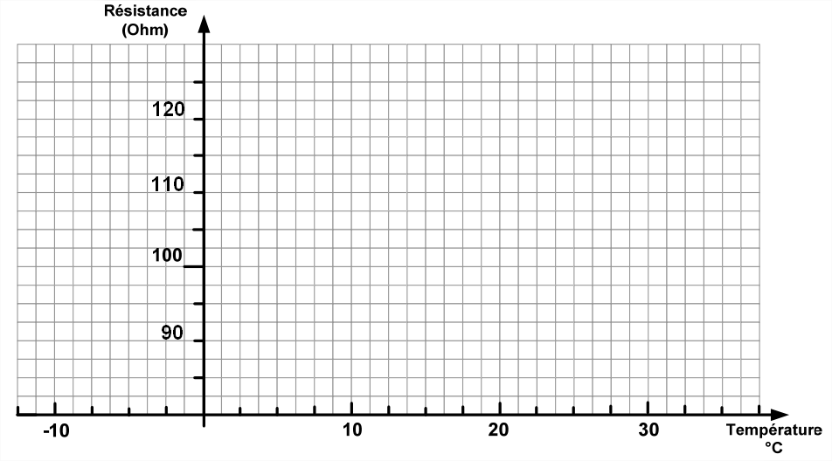

Cette résistance va permettre d’obtenir une tension à l’image de la température.
Pour cela on lui injecte un courant de valeur constante ici de 80 mA
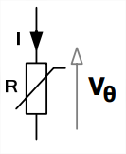

DRS3 : Réglage de température

- Un réglage à une température unique générerait des mises sous tension et des arrêts trop rapprochés. Ce qui réduirait la durée de vie des appareils.
Marche
Arrêt
Température
Souhaitée

- Pour éviter cela la régulation se fera à ±0,5°C. Pour un réglage à 15°C on laissera chauffer jusqu’à atteindre 15,5°C. Il sera alors arrêté et il ne pourra être réalimenté que si la température descend en dessous 14.5°C. On parle de cycle d’Hystérésis
Marche
Arrêt
Température
Souhaitée
+0,5°C
-0,5°C
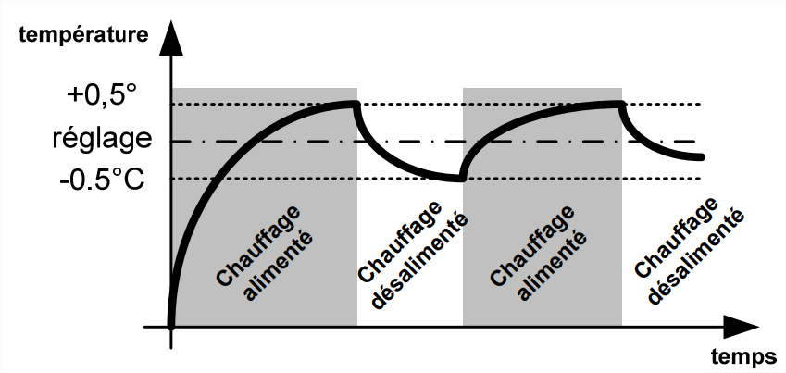
Hystérésis
de ±0,5°C
DRS4 : Expérimentation

Conversion Analogique Numérique de la tension de la sonde
La sonde est connectée à l’automate sur une entrée qui a la capacité de convertir une information analogique (tension) en une information numérique (nombre)
- Ouvrir le fichier test analogique numérique et simuler l’entrée analogique
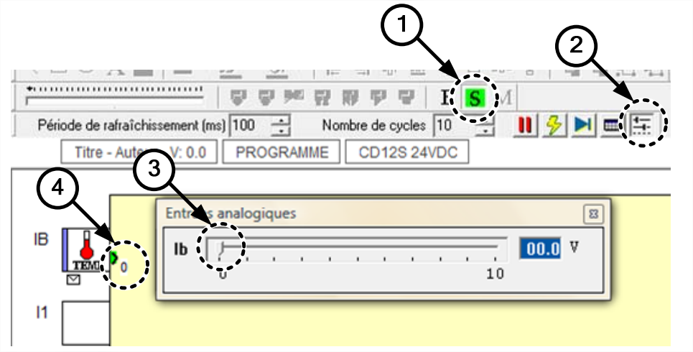
Pour cela :
- Sélectionner la simulation
- Faire apparaître le curseur
- Déplacer le curseur avec la souris de façon à faire varier la tension d’entrée.
- Observer la valeur

Configuration du programme de gestion du chauffage

- Ouvrir le fichier prog chauffage
Le programme utilise des fonctions comparateurs ainsi qu’une mémoire SET (mise à 1) RESET (mise à zéro)

- Régler les valeurs min et max à celles trouvées pour les seuils de basculement.
- Sélectionner l’opérateur ( < ; ≤ ; = ; ≥ ; > ) afin d’obtenir le bon fonctionnement des 2 modes.

La fonction TIME PROG va permettre de détecter l’horaire des 2 modes de marche.
- Configurer la fonction de façon à la mettre en MARCHE à 7h00 et à l’ARRET à 22h00 et ceci pour tous les jours de la semaine.
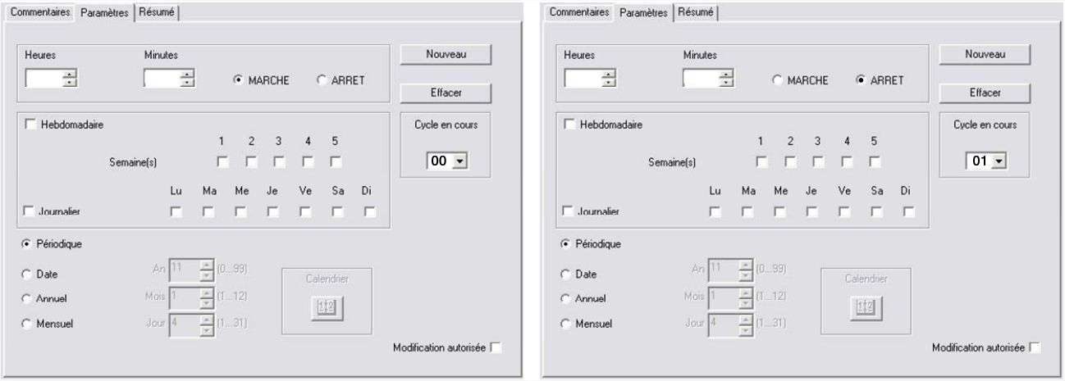
La commande finale de la zone 1 se fera grâce à des portes logiques. L’équation de la zone 1 est la suivante :
Zone 1 = TP . MJ + TP . MN
- Compléter le programme en rajoutant les portes logiques nécessaires.
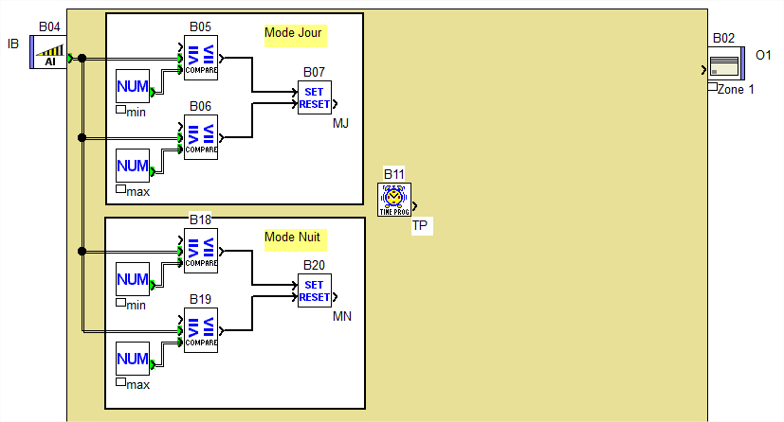
?
- Vérifier le fonctionnement et faire valider par le professeur.
DRS5 : Guide de choix d’un disjoncteur

Intensité nominale (A) | 10 | 16 | 25 | 40 | 63 | 80 | 100

DRS6 : Guide de choix des câbles électriques

230 volts – monophasé - cos phi = 1

Longueurs maximales des liaisons, en mètres, compatibles avec une chute de tension de 3%

Intensité (en A) | Section en mm²
 | 1,5 | 2,5 | 4 | 6 | 10 | 16 | 25 | 35
2,3 | 100 | 165 | 265 | 395
4,6 | 30 | 84 | 135 | 200 | 335 | 530
6,8 | 33 | 57 | 90 | 130 | 225 | 355 | 565
9 | 25 | 43 | 68 | 100 | 170 | 265 | 430 | 595
11,5 | 20 | 34 | 54 | 80 | 135 | 210 | 340 | 470
13,5 | 17 | 29 | 45 | 66 | 110 | 180 | 285 | 395
16 | 14 | 24 | 39 | 56 | 96 | 155 | 245 | 335
18 |  | 21 | 34 | 49 | 84 | 135 | 210 | 295
20 |  | 19 | 30 | 44 | 75 | 120 | 190 | 260
23 |  |  | 27 | 39 | 68 | 105 | 170 | 235
27 |  |  | 23 | 32 | 56 | 90 | 140 | 195
32 |  |  |  | 28 | 48 | 76 | 120 | 170
36 |  |  |  |  | 42 | 67 | 105 | 145
41 |  |  |  |  | 38 | 60 | 94 | 130
45 |  |  |  |  | 34 | 54 | 84 | 120
55  Limite d’échauffement |  |  |  |  |  | 45 | 70 | 98
64 |  |  |  |  |  | 38 | 60 | 84
73 |  |  |  |  |  |  | 53 | 74
82 |  |  |  |  |  |  | 47 | 65
91 |  |  |  |  |  |  |  | 59

380 volts – triphasé - cos phi = 0,8

Longueurs maximales des liaisons, en mètres, compatibles avec une chute de tension de 5%.

Intensité (en A) | Section en mm²
 | 1,5 | 2,5 | 4 | 6 | 10 | 16 | 25 | 35
5 | 190 | 325 | 510 | 745
6 | 160 | 270 | 420 | 620
7 | 135 | 230 | 365 | 540 | 895
8 | 120 | 200 | 320 | 470 | 785
9 | 105 | 180 | 285 | 420 | 700
10 | 96 | 165 | 255 | 375 | 630 | 970
12 | 79 | 135 | 210 | 315 | 525 | 810
14 | 68 | 115 | 180 | 270 | 455 | 700
16 | 60 | 105 | 160 | 240 | 400 | 610 | 940
18 | 51 | 92 | 145 | 215 | 355 | 550 | 850
19 |  | 84 | 130 | 190 | 320 | 500 | 780
23 |  | 69 | 110 | 160 | 265 | 415 | 640 | 880
27 |  |  | 94 | 140 | 230 | 355 | 550 | 750
31 |  |  | 81 | 120 | 200 | 315 | 485 | 655
35 |  |  |  | 110 | 180 | 280 | 430 | 580
38 |  |  |  | 98 | 160 | 255 | 390 | 520
48 |  |  |  |  | 130 | 205 | 315 | 420
57 |  |  |  |  |  | 170 | 260 | 355
67 | Limite d’échauffement |  |  |  |  | 145 | 225 | 300
76 |  |  |  |  |  |  | 195 | 260
86 |  |  |  |  |  |  | 175 | 235
95 |  |  |  |  |  |  | 160 | 215
114 |  |  |  |  |  |  |  | 180

